**Информация к проекту решения:**

**1.30. Заявитель: ООО «ОБЪЕДИНЕНИЕ 24»**

**Земельный участок:**

кадастровый номер **54:35:083705:3;**

местоположение: **Первомайский район,** ул. Вересаева, 2б (планшет 5532);

площадь 0,2742 га.

**Зонирование:** зона коммунальных и складских объектов (П-2)

**Заявленные требования:** *в части уменьшения предельного минимального количества машино-мест для стоянок индивидуальных транспортных средств для объектов капитального строительства с видом разрешенного использования «объекты для оказания населению или организациям бытовых услуг» с 1 машино-места на 60 кв.м. общей площади до 0,1 машино-места на 60 кв.м. общей площади.*

**Обоснование согласно заявлению:** *в связи с тем, что наличие инженерных сетей является неблагоприятной для застройки, а также в целях сохранения зеленых насаждений*

**Планируется: реконструкция здания бани**

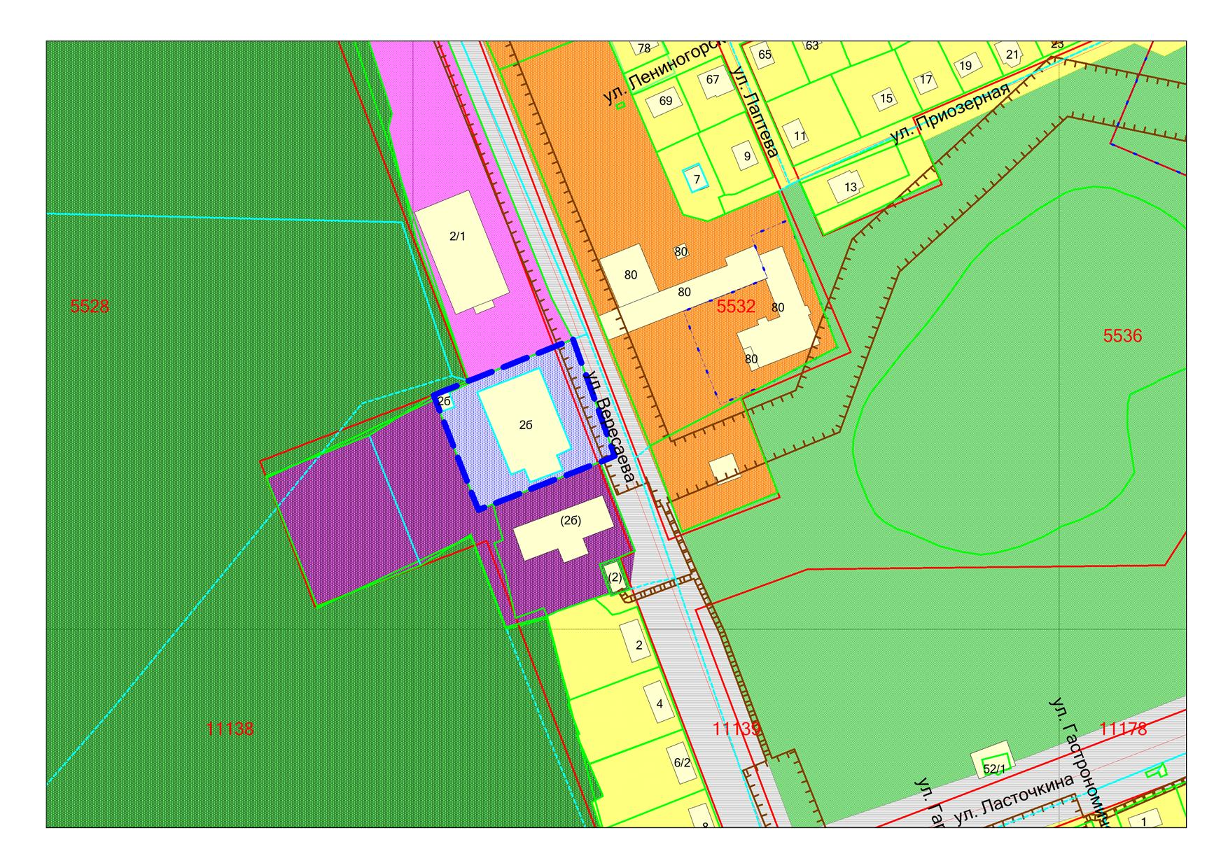

**54:35:083705:3**

Приложение к заявлению:

***\* - для проекций балконов, крылец***

***1,3м***

***0,3м\****